**Chủ đề Vật Lí**

|  |  |  |  |  |  |  |  |  |  |
| --- | --- | --- | --- | --- | --- | --- | --- | --- | --- |
| **101. B** | **102. A** | **103. 2** | **104. A** | **105. B** | **106. C** | **107. B** | **108. D** | **109. C** | **110. B** |
| **111. D** | **112. B** | **113. D** | **114. C** | **115. A** | **116. D** | **117. C** |

**ĐỀ THI THAM KHẢO**

**KỲ THI ĐÁNH GIÁ NĂNG LỰC**

**Phần thi thứ ba: KHOA HỌC hoặc TIẾNG ANH**

**(Lựa chọn 3 trong 5 chủ đề dưới đây)**

Thời gian làm bài: 60 phút

Tổng điểm phần thi Khoa học: 50 điểm

|  |  |  |
| --- | --- | --- |
| H | S | A |

hoặc

**Tiếng Anh**

*(dành xét tuyển khối ngành ngoại ngữ)*

Thời gian hoàn thành phần thi Tiếng Anh: 60 phút

Tổng điểm phần thi Tiếng Anh: 50 điểm

*Hà Nội, tháng 8 năm 2024*

**Phần thứ ba: KHOA HỌC**

**Chủ đề Vật lí có 17 câu hỏi từ 101 đến 117**

**Câu 101:**

Vận động viên điền kinh bị mất rất nhiều nước trong khi thi đấu. Các vận động viên thường chỉ có thể chuyển hoá khoảng 20% năng lượng dự trữ trong cơ thể thành năng lượng dùng cho các hoạt động của cơ thể. Phần năng lượng còn lại chuyển thành nhiệt thải ra ngoài nhờ sự bay hơi của nước qua hô hấp và da để giữ cho nhiệt độ cơ thể không đổi. Nếu vận động viên dùng hết 10800kJ trong cuộc thi thì có khoảng bao nhiêu lít nước đã thoát ra ngoài cơ thể? Coi nhiệt độ cơ thể của vận động viên hoàn toàn không đổi và nhiệt hoá hơi riêng của nước ở nhiệt độ của vận động viên là 2,4.106J/kg. Biết khối lượng riêng của nước là 1,0.103kg/m3.

**A.** 2,6*l* **B.** 3,6*l* **C.** 1,6*l* **D.** 4,6*l*

**Đáp án đúng là B**

**Phương pháp giải**

+ Hiệu suất: 

+ Sử dụng công thức: 

**Lời giải**

Ta có: 

Phần năng lượng dùng để bay hơi:





Mặt khác:





**Câu 102:**

Với bình xịt khử trùng, khi ta ấn nút, van mở, hiện tượng nào sẽ xảy ra với khí trong bình?

**A.** Thể tích khí tăng. Áp suất khí giảm.

**B.** Thể tích khí tăng. Áp suất khí tăng.

**C.** Thể tích khí giảm. Áp suất khí giảm.

**D.** Thể tích khí giảm. Áp suất khí tăng.

**Đáp án đúng là A**

**Phương pháp giải**

Vận dụng lý thuyết về mô hình động học phân tử chất khí

**Lời giải**

Bình xịt khử trùng: Khí bên trong bình được nén dưới áp suất cao. Khi ta ấn nút, van mở, khí

thoát ra ngoài, thể tích khí tăng. Áp suất khí giảm, tạo ra lực đẩy giúp phun dung dịch khử trùng.

**Câu 103:**

Một khí cầu có dung tích 328m3 được bơm căng khí Hydrogen. Khi bơm xong, lượng khí Hydrogen trong khí cầu có nhiệt độ 270C và áp suất 0,9atm. Dùng một máy bơm để bơm khí vào khinh khí cầu với công suất 750W. Nếu mỗi giây, máy bơm bơm được 2,5g khí vào khí cầu, thì lượng điện tiêu thụ của máy sử dụng của quá trình bơm là bao nhiêu kWh?

**Đáp án:** _______

**Đáp án đúng là "2"**

**Phương pháp giải**

Sử dụng phương trình Clapeyron: pV = nRT

Công thức tính điện lượng: A = Pt

**Lời giải**

Áp dụng phương trình Clapeyron cho khí ta được: pV = nRT



Thời gian máy cần để bơm được hết lượng khí trên là: 

Điện năng máy tiêu thụ là: 

**Câu 104:**

Hình bên là đồ thị biểu diễn điện thế theo vị trí. Nếu một hạt mang điện âm được đặt tại điểm B và được đẩy nhẹ về phía bên phải, thì sau đó nó sẽ

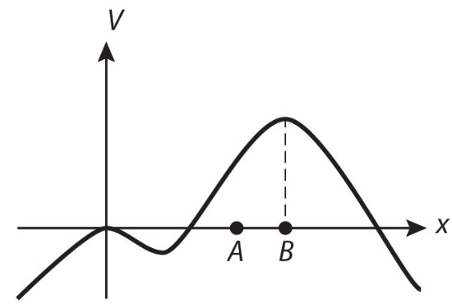

**A.** dao động quanh điểm B

**B.** đi sang trái và không quay lại

**C.** đi sang phải và không quay lại

**D.** dừng cố định tại điểm B

**Đáp án đúng là A**

**Phương pháp giải**

Dựa vài lí thuyết về chuyển động của hạt mang điện trong điện trường

**Lời giải**

Ta có: Điện tích âm trong điện trường chuyển động từ nơi có điện thế thấp đến nơi có điện thế cao

Điện tích âm đặt tại điểm B được đẩy nhẹ về bên phải (nơi có điện thế thấp hơn) có xu hướng chuyển động về điểm B có điện thế cao. Đến B điện tích do có quán tính tiếp tục chuyển động về bên trái (đến nơi có điện thế thấp hơn điện thế tại B), sau khi dừng lại điện tích có xu hướng chuyển động về B, cứ tiếp tục như vậy → điện tích dao động quanh điểm B

**Câu 105:**

Một âm thoa nhỏ đặt trên miệng của một ống không khí hình trụ AB, chiều dài l của ống khí có thể thay đổi được nhờ dịch chuyển mực nước ở đầu B. Khi âm thoa dao động ta thấy trong ống có một sóng dừng ổn định. Khi chiều dài ống thích hợp ngắn nhất 13cm thì âm thanh nghe to nhất. Biết rằng với ống khí này đầu B là một nút sóng, đầu A là một bụng sóng. Khi dịch chuyển mực nước ở đầu B để chiều dài 65cm thì ta lại thấy âm thanh cũng nghe rất rõ. Tính số nút sóng trong ống.

**A.** 2. **B.** 3. **C.** 4. **D.** 5.

**Đáp án đúng là B**

**Phương pháp giải**

Điều kiện có sóng dừng: 

**Lời giải**

Ta có chiều dài ống ngắn nhất là 13cm, ta có: 

Để trong ống có sóng dừng thì: 



Vậy số nút sóng trong ống là 2 nút ở giữa và 1 nút ở đầu B, tổng cộng có **3 nút sóng**.

**Câu 106:**

Khi đến các trạm dừng để đón hoặc trả khách, xe buýt chỉ tạm dừng mà không tắt máy. Hành khách ngồi trên xe nhận thấy thân xe bị “rung”. Dao động của thân xe lúc đó là dao động

**A.** cộng hưởng. **B.** tắt dần. **C.** cưỡng bức **D.** điều hòa

**Đáp án đúng là C**

**Phương pháp giải**

Sử dụng lí thuyết về các loại dao động

**Lời giải**

Khi xe buýt dừng lại và động cơ vẫn hoạt động, hành khách cảm nhận được sự rung động của thân xe. Đây là do động cơ tạo ra các lực tác dụng lên thân xe, khiến nó dao động. Loại dao động này được duy trì bởi lực từ động cơ, vì vậy đó là dao động cưỡng bức

**Câu 107:**

Một tàu lượn bằng đồ chơi chuyển động không ma sát trên đường ray như hình vẽ. Khối lượng tàu 50g, bán kính đường tròn R=20cm. Độ cao h tối thiểu khi thả tàu để nó đi hết đường tròn là?

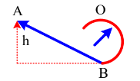

**A.** 80cm **B.** 50cm **C.** 20cm **D.** 100cm

**Đáp án đúng là B**

**Phương pháp giải**

Áp dụng công thức tính động năng, thế năng

Sử dụng định luật bảo toàn năng lượng

**Lời giải**

Chọn mốc thế năng tại vị trí thấp nhất.

Bảo toàn năng lượng tại điểm O và A: 



⇒vận tốc tại điểm O là: 

Áp dụng định luật II Newton tại điểm O, ta có: 



Để tàu không rời khỏi đường ray thì: 





**Câu 108:**

Trong trò chơi cầu trượt, khi đang trượt trên cầu trượt, với mỗi người trượt thì có sự biến đổi

**A.** cơ năng thành nội năng.

**B.** nội năng thành thế năng.

**C.** động năng thành thế năng.

**D.** thế năng thành động năng.

**Đáp án đúng là D**

**Phương pháp giải**

Vận dụng lí thuyết về năng lượng

**Lời giải**

Khi ở đỉnh máng nước, người dự trữ thế năng trọng trường, khi trượt xuống thì thế năng chuyển hóa dần thành động năng.

**Câu 109:**

Một khẩu pháo có khối lượng m1=130kg được đặt trên một toa xe nằm trên đường ray biết toa xe có khối lượng m2=20kg khi chưa nạp đạn. Viên đạn được bắn ra theo phương nằm ngang dọc theo đường ray biết viên đạn có khối lượng m3=1kg. Vận tốc của đạn khi bắn ra khỏi nòng súng thì có vận tốc v0=400m/s so với súng. Hãy xác định vận tốc của toa xe sau khi bắn trong trường hợp toa xe đang chuyển động với vận tốc v1=18km/h theo chiều ngược với đạn.

**A.** 8,17 (m/s) **B.** 6,67(m/s) **C.** −7,67(m/s) **D.** −5,76(m/s)

**Đáp án đúng là C**

**Phương pháp giải**

Định luật bảo toàn động lượng: 

Công thức tính động lượng: p = mv

**Lời giải**

Chiều (+) là chiều chuyển động của đạn.

Theo định luật bảo toàn động lượng ta có:



Vận tốc của toa vẫn theo chiều cũ và tăng tốc

**Câu 110:**

Một chất điểm đang dao động điều hòa dọc theo trục Ox, mốc tính thế năng tại vị trí cân bằng O. Từ thời điểm t1=0 đến thời điểm t2, quả cầu của con lắc đi được quãng đường S và chưa đổi chiều chuyển động, đồng thời động năng của con lắc giảm từ giá trị cực đại về 0,6J. Từ thời điểm t2 đến thời điểm t3, chất điểm đi thêm một đoạn đường 2S nữa mà chưa đổi chiều chuyển động và động năng của con lắc vào thời điểm t3 là 0,28J. Từ thời điểm t3 đến t4 chất điểm đi thêm đoạn đường bằng 3S nữa thì động năng của chất điểm vào thời điểm t4 bằng:

**A.** 0,6J **B.** 0,48J **C.** 0,28J **D.** 0,5J

**Đáp án đúng là B**

**Phương pháp giải**

Sử dụng vòng tròn lượng giác biểu diễn các thời điểm.

Động năng của chất điểm: 

**Lời giải**

Ở thời điểm t1, động năng của chất điểm có giá trị cực đại, khi đó vật ở vị trí cân bằng.

Ta có vòng tròn lượng giác:

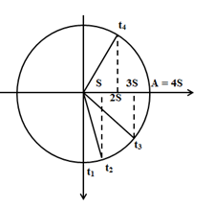



Động năng của chất điểm ở thời điểm t2 và t3 là:





Thay   vào phương trình (1), ta có:



Từ thời điểm t1 đến thời điểm t4, quãng đường chất điểm chuyển động là:



Li độ của chất điểm ở thời điểm t4 là: 

Động năng của chất điểm lúc này là:



**Câu 111:**

Máy bay Airbus 320 của Vietnam Airlines chạy bằng động cơ phản lực. Động cơ này hoạt động dựa vào định luật vật lí nào sau đây?

**A.** Định luật Ôm.

**B.** Định luật bảo toàn cơ năng.

**C.** Định luật I Newton.

**D.** Định luật bảo toàn động lượng.

**Đáp án đúng là D**

**Phương pháp giải**

Sử dụng kiến thức đã học về chuyển động bằng phản lực

**Lời giải**

Động cơ của máy bay sẽ hoạt động bằng phản lực, dựa trên nguyên lí của định luật bảo toàn động lượng.

**Câu 112:**

Từ tư thế thẳng đứng, học sinh A nhún người, hạ thấp trọng tâm xuống 18cm. Sau đó, học sinh đó nhảy lên theo phương thẳng đứng. Khi nhảy, lực trung bình của sàn tác dụng lên học sinh đó lớn gấp bốn lần trọng lượng của học sinh A. Lấy g=9,8m/s2.Tốc độ khi học sinh đó tách khỏi sàn gần giá trị nào nhất sau đây?

**A.** 4,62m/s. **B.** 3,25m/s. **C.** 5,25m/s. **D.** 2,62m/s.

**Đáp án đúng là B**

**Phương pháp giải**

Sử dụng định luật II Newton

Công thức liên hiện giữa a, v và s

**Lời giải**

Học sinh A chịu tác dụng của hai lực: Phản lực của sàn Q và trọng lực P.



Áp dụng định luật II Newton:



Từ nhún (v0=0) cho đến khi rời khỏi sàn vật chuyển động nhanh dần đều với gia tốc a=30m/s2 và đi được quãng đường s=0,18m

Ta có: 

**Câu 113:**

Pit tông của một máy nén sau mỗi lần nén đưa được 4 lít khí ở nhiệt độ 270C và áp suất 1atm vào bình chứa khí có thể tích 2m3. Tính áp suất của khí trong bình khi pit tông đã thực hiện 1000 lần nén. Biết nhiệt độ khí trong bình là 420C.

**A.** 2,1Pa. **B.** 2,1atm. **C.** 21atm. **D.** 21Pa.

**Đáp án đúng là B**

**Phương pháp giải**

Sử dụng phương trình trạng thái khí lí tưởng: 

**Lời giải**

Trạng thái 1: 

Trạng thái 2: 

Áp dụng phương trình trạng thái khí lí tưởng: 



**Câu 114:**

Đổ 1,5 lít nước ở 200C vào một ấm nhôm có khối lượng 600g và sau đó đun bằng bếp điện. Sau 35 phút thì đã có 20% khối lượng nước đã hóa hơi ở nhiệt độ sôi 1000C.  Biết rằng 75% nhiệt lượng mà bếp cung cấp được dùng vào việc đun nước. Cho biết nhiệt dung riêng của nước là 4190J/kg.K, của nhôm là 880J/kgK nhiệt hóa hơi của nước ở 1000C là 2,26.106J/kg, khối lượng riêng của nước là 1kg/*l*. Tính công suất cung cấp nhiệt của bếp điện là bao nhiêu?

**A.** 775,6kW **B.** 775,6W **C.** 776,5W **D.** 776,5kW

**Đáp án đúng là C**

**Phương pháp giải**

+ Sử dụng các công thức: Q = Lm

+ Hiệu suất: 

+ Công suất: 

**Lời giải**

Nhiệt lượng cung cấp để đun nước:





Nhiệt lượng toàn phần ấm đã cung cấp:



Công suất cung cấp nhiệt của ấm:



**Dựa vào thông tin dưới đây và trả lời các câu hỏi từ câu 115 - 117:**

Một ấm nước dùng với hiệu điện thế 220V thì đun sôi được 1,5 lít nước từ nhiệt độ 200C trong thời gian 10 phút. Biết nhiệt dung riêng của nước là 4200J/kg.K, khối lượng riêng của nước ρ=1000kg/m3 và hiệu suất của ấm là 90%.

**Câu 115:**

Điện trở của ấm điện gần nhất với giá trị nào sau đây?

**A.** 52Ω **B.** 5,2Ω **C.** 0,52Ω **D.** 5200Ω

**Đáp án đúng là A**

**Phương pháp giải**

Xác định nhiệt lượng: 

Công thức tính khối lượng riêng: 

**Lời giải**

Nhiệt lượng mà ấm tỏa ra trong thời gian 10 phút là: 

Nhiệt lượng ấm thu vào: 

Hiệu suất của ấm là 90% nên: 





**Câu 116:**

Công suất điện của ấm gần nhất với giá trị nào sau đây ?

**A.** 933,33kW **B.** 93,33W **C.** 9333,33W **D.** 933,33W

**Đáp án đúng là D**

**Phương pháp giải**

Áp dụng công thức tính công suất tiêu thụ

**Lời giải**

Công suất của ấm là: 

**Câu 117:**

Số tiền điện phải trả cho việc sử dụng ấm này trong thời gian 30 ngày, mỗi ngày 20 phút gần nhất với giá trị nào sau đây ? Cho biết giá điện sinh hoạt được cho trong bảng sau:

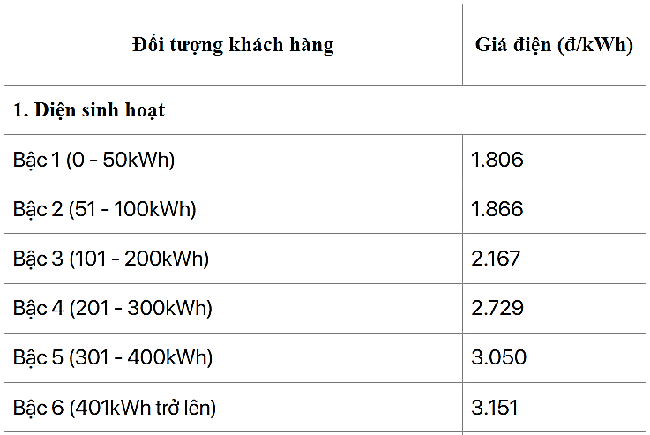

**A.** 18650(VND) **B.** 16580(VND) **C.** 16850(VND) **D.** 16508(VND)

**Đáp án đúng là C**

**Phương pháp giải**

Công thức điện năng: A = Pt

**Lời giải**

Giá tiền mà gia đình cần trả là: N = 9,33.1806 = 16849,98 ≈ 16850 (VND)

**------------ Hết chủ đề Vật lí, hãy làm chủ đề tiếp theo nếu đã chọn --------**